**บทที่ 3**

**การออกแบบระบบ**

**3.1 ออกแบบภาพรวมของระบบ**

ระบบจะทำการตรวจสอบและกู้คืนข้อมูลเว็บไซต์อัตโนมัติ เพื่อป้องกันความเสี่ยงของเว็บไซต์จากเหตุไม่คาดคิด เช่น ไฟไหม้ อุปกรณ์ชำรุด เป็นต้น การสำรองข้อมูลจึงมีความสำคัญอย่างมากกับหทุกองค์กรเพราะข้อมูลเป็นหัวใจสำคัญในการขับเคลื่อนขององค์กรในยุค 4.0 ถ้าหากไม่มีการเก็บข้อมูลที่ดีไม่มีการตรวจสอบก็อาจทำให้ข้อมูลเหล่านั้นเป็นข้อมูลที่เสียไม่เกิดประโยชน์ต่ออองค์กร การออกแบบจัดการข้อมูลดูแลข้อมูลจึงควรมีการตรวจสอบและจัดเก็บให้เหมาะสม

ไฟล์การสำรองข้อมูล



ระบบการจัดการ

แอพพลิเคชั่นไลน์



ผู้ดูแลระบบ



เว็บเพจ

ไฟล์ที่ 1

ไฟล์ที่ 2

ไฟล์ที่ N

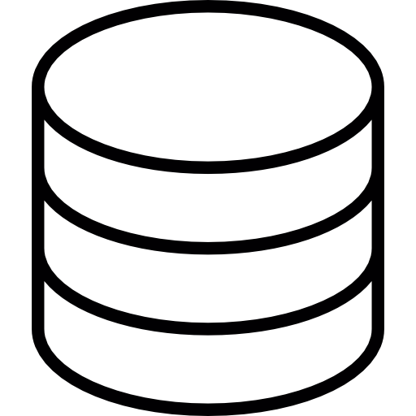

**รูปที่ 3.1** แสดงภาพรวมของระบบ

จากรูปที่ 3.1 ภาพรวมของระบบ เป็นระบบตรวจสอบและจัดการข้อมูลของระบบโดยมีการสำรองข้อมูล สามารถเลือกข้อมูลที่สำรองไว้แล้วนำมาใช้สำหรับในยามที่เกิดเหตุที่ไม่คาดคิด เช่น อุปกรณ์มีปัญหา ไฟไหม้ และติดไวรัส เป็นต้น ซึ่งสามารถนำข้อมูลที่ได้สำรองไว้มาดำเนินการแก้ปัญหาลดการเกิดหยุดทำงานของระบบ พร้อมทั้งระบบยังสามารถแจ้งเตือนผ่านแอพพลิเคชันไลน์ได้พร้อมทั้งรายงานการเพิ่มหรือลดของข้อมูลบนระบบได้ทำให้ง่ายต่อการตรวจสอบและการจัดการข้อมูลได้

**3.2 องค์ประกอบการทำงานโดยรวมของระบบ**

3.2.1 ทำการสำรองข้อมูลของเว็บแอปพลิเคชัน

3.2.2 กู้คืนข้อมูลบนเว็บแอพพลิเคชัน

3.2.2 ตรวจสอบพร้อมรายงานข้อมูลการเพิ่มและลดของเว็บแอพพลิเคชัน

3.2.3 ใช้แฮชฟังก์ชันในการย่อข้อมูลในการตรวจสอบ

**3.3 Flowchart การทำงาน**

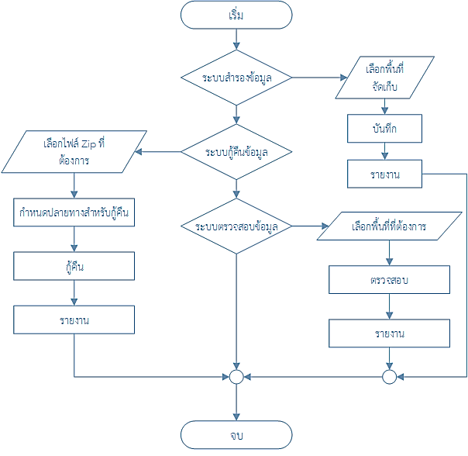

**รูปที่ 3.2** Flowchart ภาพรวมการทำงาน

จากรูปที่ 3.2 Flowchart ภาพรวมการทำงาน ระบบสามารถแบ่งออกให้เป็น 3 ส่วน ดังนี้

1. การสำรองข้อมูล การสำรองข้อมูลนั้นจะต้องได้รับข้อมูลนำเข้า คือ ที่อยู่จัดเก็บของไฟล์ ที่จัดเก็บไฟล์นั้นมาจาก FTP โดยจะต้องมีการกำหนดผู้ใช้ พาสเวิร์ด และระบุไดเรกทอรี่ สำหรับจัดเก็บข้อมูล เมื่อมีการสำรองข้อมูลระบบจะทำงานตรวจสอบการเพิ่มและลดของขนาดไฟล์ด้วย

2. การกู้คืนข้อมูล การกู้คืนนั้นจะต้องได้รับข้อมูลนำเข้า คือ ไฟล์ ZIP โดยแอดมินจะเป็นผู้กำหนดว่าจะเลือกเอาไฟล์ไหนมากู้คืนพร้อมกำหนดปลายทางสำหรับกู้คืน หลังจากการกู้คืนข้อมูลเสร็จแล้วระบบจะทำการบันทึกการกู้คืนไว้เพื่อตรวจสอบ

3. การตรวจสอบ การตรวจสอบจะตรวจสอบตามที่ได้กำหนดไดเรกทอรี่ โดยการแฮชข้อมูลของแต่ละไฟล์ ในแต่ละไฟล์นั้นจะทำการดึข้อมูล ชื่อ ขนาด ของไฟล์มาบันทึกไว้เพื่อเปรียบเทียบว่ามีการเพิ่มลดของข้อมูลมากน้อยเพียงใดและรายงานบันทึกการตรวจสอบ

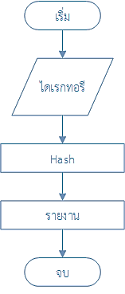

**รูปที่ 3.3** การ Hash

จากรูปที่ 3.3 เป็นฟังก์ชันย่อยของระบบตรวจสอบที่ใช้ในการย่อยข้อมูลต่างๆ ของเว็บแอพพลิเคชัน เพื่อให้ข้อมูลมีขนาดเล็กง่ายต่อการตรวจสอบข้อมูล ข้อมูลทั้งหมดจะต้องผ่านการแฮช ระบบ จัดเก็บข้อมูล ชื่อ ขนาด ของไฟล์ไว้เพื่อตรวจและนำมาวิเคราะห์การเพิ่มลดของข้อมูลต่อไป

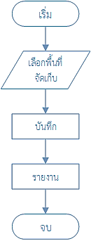

**รูปที่ 3.4** การสำรองข้อมูล

จากรูปที่ 3.4 การสำรองข้อมูล เมื่อต้องการสำรองข้อมูลจะต้องมี ผู้ใช้ พาสเวิร์ด ของ Server FTP ก่อน เพราะเป็นการชี้ไฟล์ที่จัดเก็บข้อมูลของระบบ จะต้องเลือกพื้นที่ต้นทางว่าต้องการเอาข้อมูลใดมาจัดเก็บ ระบบจะทำการดึงข้อมูลของไฟล์ในไดเรกทอรี่นั้นพร้อมตรวจสอบขนาดไฟล์และบันทึกการสำรองในครั้งนั้น จากนั้นจะส่งรายงานไปยังแอพพลิเคชันไลน์

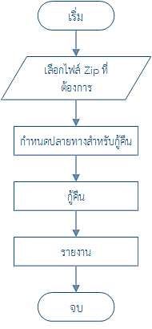

**รูปที่ 3.5** การกู้คืนข้อมูล

จากรูปที่ 3.5 การกู้คืนข้อมูล เมื่อมีเหตุจำเป็นที่ต้องใช้ข้อมูลเดิมแอดมินสามารถนำเอาข้อมูลที่ได้ทำการบันทึกไว้มาใช้ตามไดเรกทอรี่ที่แอดมินได้ทำการกำหนดไว้

1. แอดมินต้องเลือกไฟล์ที่จะทำการนำกลับมา

2 .กำหนดปลายทางที่จะนำข้อมูลไปใช้

3. ระบบทำการลบข้อมูลไดเรกทอรี่ปลายทางทิ้งทั้งหมดและโยนข้อมูลที่แอดมินเลือกไปยังไดเรกทอรี่ปลายทาง

4. บันทึกวันที่ทำการที่นำข้อมูลไปใช้กู้คืน

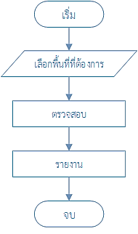

**รูปที่ 3.6** การตรวจสอบ

จากรูปที่ 3.6 การตรวจสอบ เป็นการตรวจสอบโดยแอดมินสามารถเลือกได้จะตรวจสอบไดเรกทอรีใดในระบบเมื่อทำการเลือกแล้ว ระบบจะทำการตรวจสอบไดเรกทอรี่นั้นทั้งหมด ระบบจะบันทึกผลการตรวจสอบไว้ให้วิเคราะห์ต่อไป

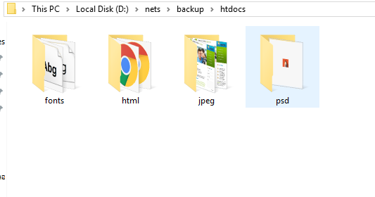**3.4 ผลการทดลอง**

**รูปที่ 3.7**  พื้นที่สำหรับจัดเก็บข้อมูลการทดลอง

จากรูปที่ 3.8 พื้นที่สำหรับจัดเก็บข้อมูลการทดลอง คือ พื้นที่ใช้สำหรับทำการทดลอง Hash, สำรองข้อมูล กู้คืนข้อมูล

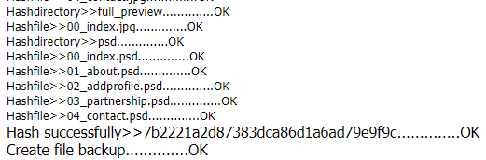

**รูปที่ 3.8** ทดลองการสำรองข้อมูล

จากรูป 3.9 ทดลองการสำรองข้อมูล เมื่อทำการสำรองระบบจะทำการอ่านไฟล์ภายในระบบทั้งหมดและจะทำการแฮชไฟล์ที่พบทั้งหมดเข้าเป็นแฮชรวมทั้งหมดของระบบ

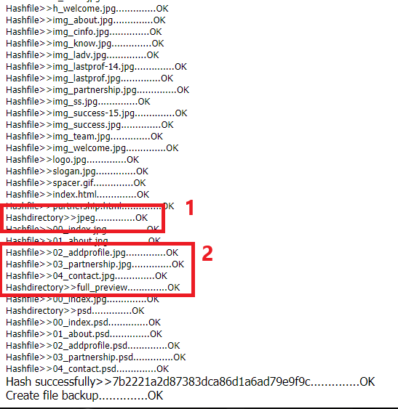

**รูปที่ 3.9** การ Hash file

จากรูปที่ 3.9 การ Hash file เป็นการย่อขนาดของไฟล์เมื่อทำการตรวจสอบจะเห็นจากรูปที่มีกรอบสีแดงหมายเลข 1 คือ ไดเรกทอรี่ จะสังเกตได้ว่าไม่มีนามสกุลของไฟล์ระบุ ภายในกรอบสีแดงหมายเลข 2 จะเห็นว่ามันนามสกุลและชื่อไฟล์ที่ระบบตรวจสอบมา

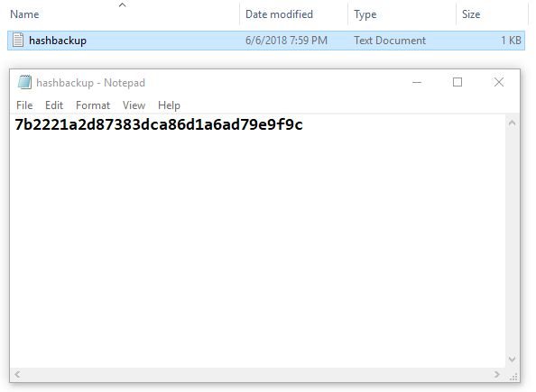

**รูปที่ 3.10** ทดสอบการบันทึกค่าแฮช

จากรูปที่ 3.10 ทดสอบการบันทึกค่าแฮช เมื่อทำการสำรองข้อมูลแล้วให้ทำการบันทึกค่าแฮชที่ได้การแฮชไฟล์เป็น ไฟล์นามสกุล .txt ได้ผลตามรูปที่ 3.10

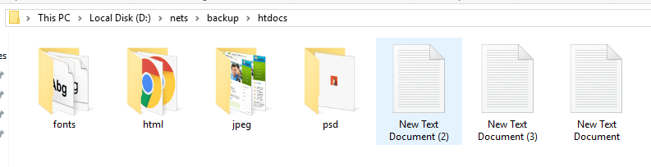

**รูปที่ 3.11** ทดสอบการเขียนไฟล์

จากรูปที่ 3.11 ทดสอบการเขียนไฟล์ ทำการทดสอบโดยการเพิ่มไฟล์เพื่อเตรียมทำการกู้คืนข้อมูล เป็นการทดสอบการโยนไฟล์เพื่อทำการกู้คืนจากที่หนึ่งไปยังอีกที่ โดยผ่าน FTP

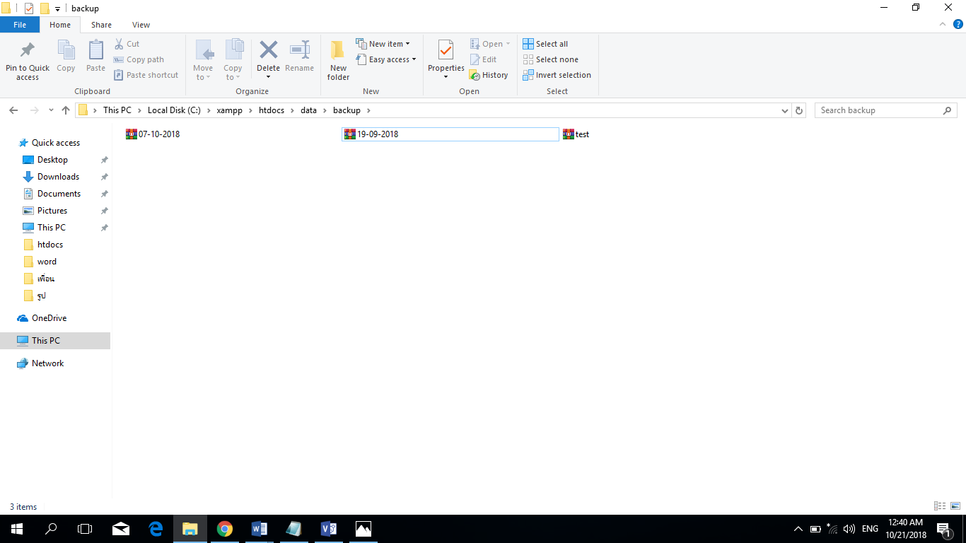

**รูปที่ 3.12** ทดลองำการทำไฟล์ ZIP

จากรูปที่ 3.12 ทดลองการทำไฟล์ ZIP เป็นทดลองการบีบอัดเพื่อขนาดของข้อมูลเพื่อที่จะได้จัดเก็บเป็นข้อมูลสำหรับการนำไปใช้ในการกู้คืนข้อมูล

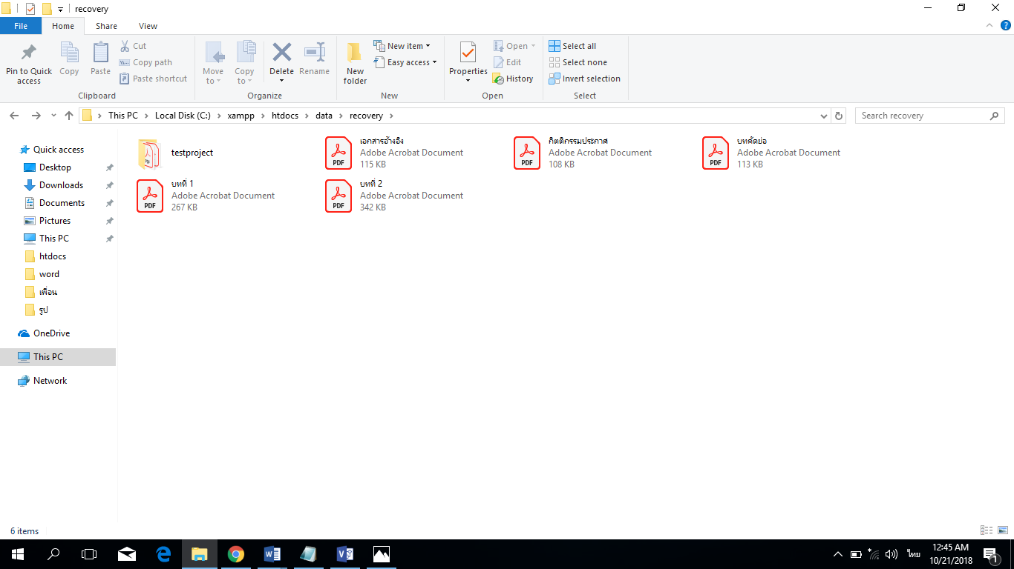

**รูปที่ 3.13** ทดลองการ UnZIP

จากรูปที่ 3.13 ทดลองการ UnZIP เป็นการทดลองการทำงานแตกไฟล์ที่ได้ทำการบีบอัดไว้โดยการดึงข้อมูลจากไฟล์ที่ได้ทำการสำรองข้อมูลจะได้ข้อมูลที่อยู่ไดเรกทอรี่ดังรูปที่ 3.13

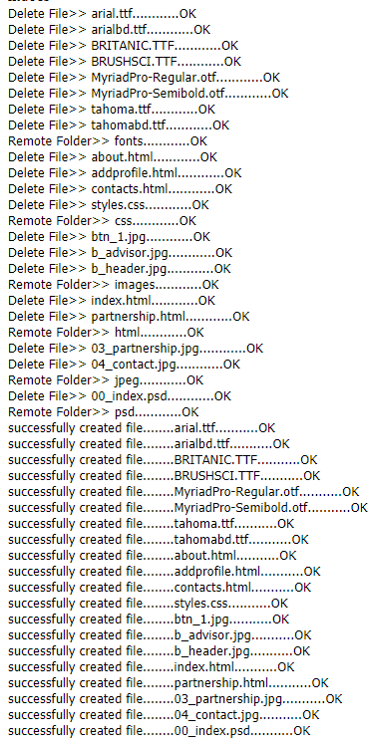

**รูปที่ 3.14** การทดสอบการกู้คืนข้อมูล

จากรูปที่ 3.14 การทดสอบการกู้คืนข้อมูล เป็นผลลัพธ์หน้าเว็บที่ได้ทำการทดสอบการกู้คืนระบบ



**รูปที่ 3.15** การทดสอบการแจ้งเตือนผ่านแอพพลิเคชั่นไลน์

จากรูปที่ 3.15 การทดสอบการแจ้งเตือนผ่านแอพพลิเคชั่นไลน์ ทดสอบการส่งข้อความไปยังแอพพลิเคชั่นไลน์

**3.5 การออกแบบโครงสร้างฐานข้อมูล**

การเก็บข้อมูลและรายละเอียดต่าง ๆ การจัดการข้อมูลนี้ใช้โปรแกรม phpMyAdmin Version 4.5.1 ในการจัดการข้อมูลต่าง ๆ ในระบบและใช้ข้อมูลที่ตามตารางต่อไปนี้

**3.5.1 รายละเอียดและการทำงานฐานข้อมูล**

**3.5.1.1 changedata**

- ไดเรกทอรี (path)

- สถานการณ์เช็คข้อมูล (status)

- ไฟล์ที่เพิ่มขึ้น (new)

- ไฟล์ที่ลดลง (reduce)

- ย่อยข้อมูล (hash_change)

- อ้างอิง Table checkdata(id_checkdata)

- วันที่บันทึกข้อมูล (date)

**3.5.1.2 checkdata) (**

- ข้อมูลการตรวจสอบ (value)

- ไดเรกทอรี (directory)

- วันที่บันทึกข้อมูล (datetime)

- สถานะการตรวจสอบ(status)

**3.5.1.3 filebackup**

- อ้างอิง Table setting (id_setting)

- ชื่อไฟล์จากการสำรองข้อมูล (file_name)

**3.5.1.4 ftp**

- ที่อยู่ (ftp_server)

- ผู้ใช้ (ftp_username)

- รหัสผ่าน (ftp_password)

**3.5.1.5 person**

- ผู้ใช้ในระบบ (username)

- รหัสผ่าน (_password)

**3.5.1.6 -setting**

- ชื่อ (name)

- ไดเรกทอรี่(dir_src)

- ผู้ใช้ FTP (ftp_user)

- ออโต้สำรองข้อมูลรายวัน(day)

- ออโต้สำรองข้อมูลรายสัปดาห์(week)

- ออโต้สำรองข้อมูลรายเดือน(month)

- ผู้ใช้ฐานขู้อมูล (database_user)

- รหัสผ่านฐานข้อมูล (database_pass)

- ชื่อฐานข้อมูล (database_name)

- ที่อยู่ฐานข้อมูล (database_host)

- รหัสอ้างอิงไลน์ (token_line)

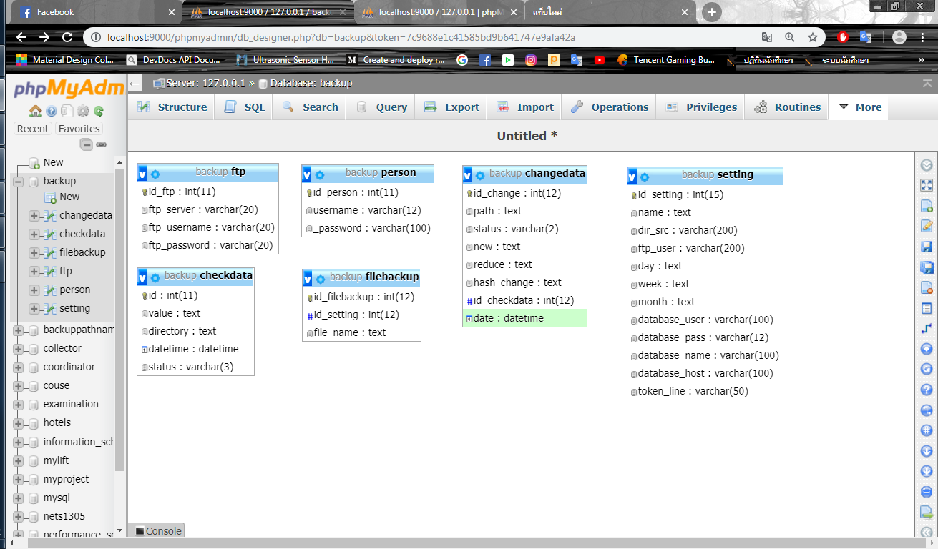

**รูปที่ 3.16** table checkdata

จากรูปที่ 3.16 เป็นรายละเอียดของ table checkdata ใช้สำหรับการเก็บข้อมูลการตรวจสอบข้อมูลที่ได้จากระบบสำรองข้อมูล กู้คืนข้อมูล และตรวจสอบข้อมูลด้วยตัวเองจะเข้ามาทำการเก็บข้อมูลในระบบนี้ทั้งหมด



**รูปที่ 3.17** table ftp

จากรูปที่ 3.17 ใช้ในการเก็บข้อมูลผู้ใช้ที่มีในเซิร์ฟเวอร์ FTP เพื่อใช้สำหรับการติดต่อกับเซิร์ฟเวอร์ของระบบ



**รูปที่ 3.18** table changedata

จากรูปที่ 3.18 ใช้ในการเก็บข้อมูลที่ระบบตรวจสอบข้อมูลแล้วพบว่ามีการเปลี่ยนแปลงไปจากเดิมระบบจะทำการมาบันทึกข้อมูลลง table changedata เพื่อสำหรับการออกรายต่อไป



**รูปที่ 3.19** table filebackup

จากรูปที่ 3.19 เป็นข้อมูลการทำงานของระบบสำรองข้อมูลซึ่ง id_setting จะเป็น id ของ table setting ที่จะระบุถึงไดเรกทอรี่สำหรับการสำรองข้อมูล file_name จะเป็นชื่อที่ทำการสำรองข้อมูลไปแล้ว



**รูปที่ 3.20** table person

จากรูปที่ 3.20 ใช้สำหรับเก็บข้อมูลของผู้ที่มีสิทธิ์ใช้งานระบบ



**รูปที่ 3.21** table setting

จากรูปที่ 3.21 เก็บข้อมูลการทำงานต่าง ๆ ของระบบใช้สำหรับเป็นค่าตรวจสอบตัดสินใจการทำงานภายในระบบทั้งหมด